【投教活动】“证券从业人员职业道德规范”——安信证券投教基地直播活动
为贯彻党中央、国务院廉政建设要求，完善廉洁从业监管规则体系，证监会制定了《证券期货经营机构及其工作人员廉洁从业规定》 ，进一步加强对证券期货行业的廉洁从业监管，夯实新阶段证券期货行业规范发展的基础。证监会始终高度重视证券期货经营机构廉洁从业监管工作，坚持反腐无禁区、全覆盖、零容忍。近年来，干扰发行审核工作、债券交易中的利益输送、基金经理从事“老鼠仓”交易等多起违法违规案件被严肃查处。
12月22日，安信证券投教基地邀请湖南省证券业协会常务副会长兼秘书长刘丹岳老师，并联合安徽师范大学开展“证券从业人员职业道德规范”线上直播活动，共有205位投资者观看此次线上直播活动。
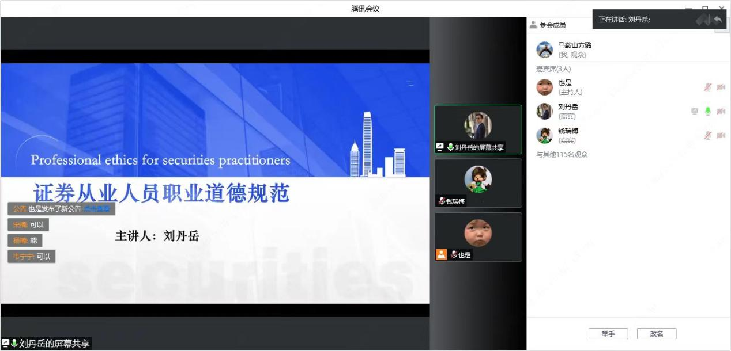
本场直播刘丹岳老师从四个方面讲解职业道德规范要求、廉洁从业与廉洁文化、证券人才及队伍建设、证券行业的职业规划，带领证券从业人员及金融专业大学生深入了解证券从业人员的职业道德规范。刘老师强调证券从业人员应该严格遵守《证券期货经营机构及其工作人员廉洁从业规定》及其相关规定，不得谋取不正当利益或者向公职人员、客户、潜在客户及其利益关系人输送不正当利益。
随后，刘老师解读了廉洁从业管理规范、管理要点、主要风险点及职业道德要求与廉洁从业风险防范，阐述了廉洁从业的必要性和重要性。同时，刘老师介绍了投行、信用、自营资管、经纪，研究各条线从业人员规范要求——禁止行为。
安信证券投教基地已将廉洁从业理念融入到企业文化以及公司发展过程中，持续提醒公司从业人员必须严格遵守廉洁从业相关规定，严格履行职业操守，加大对违规行为的自查自纠、追责问责力度，营造风清气正的公司氛围，共建资本市场良生态。
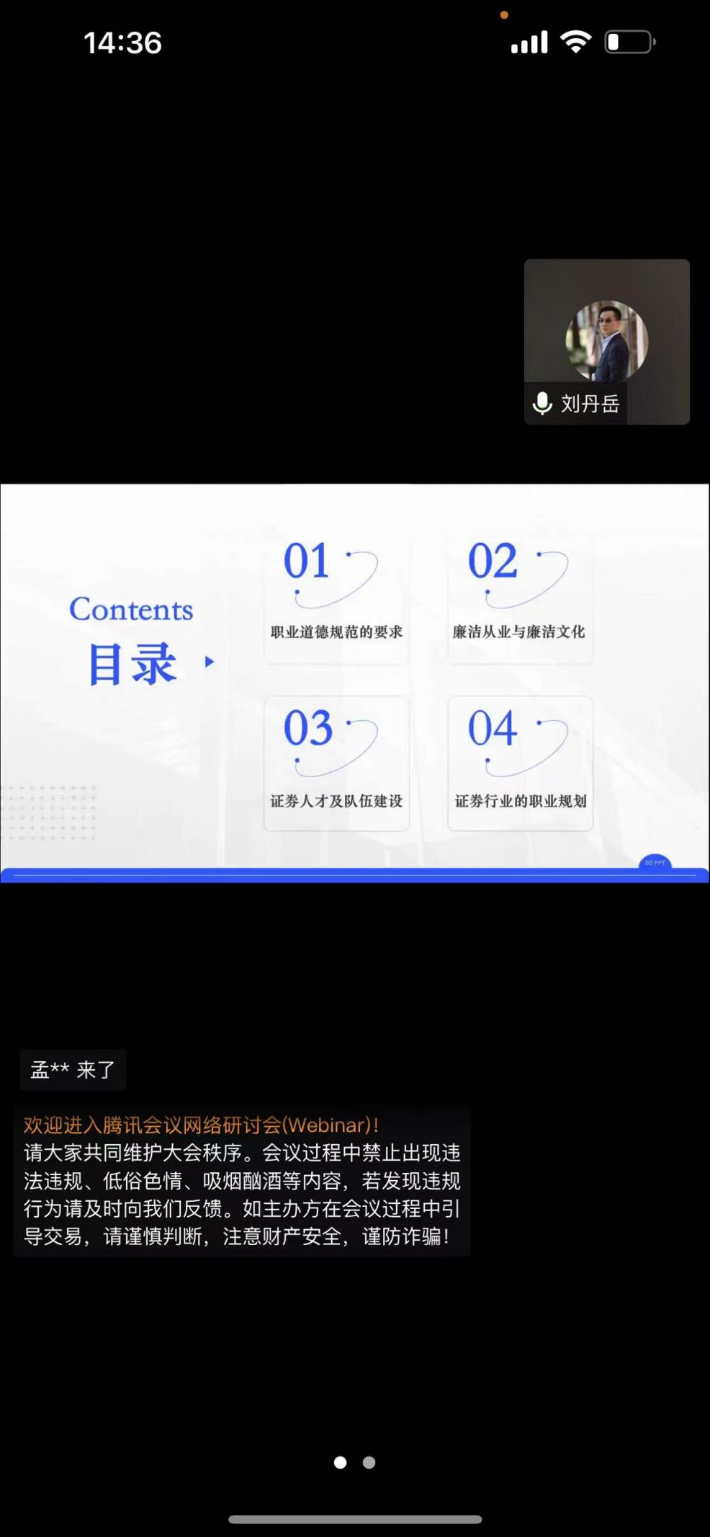
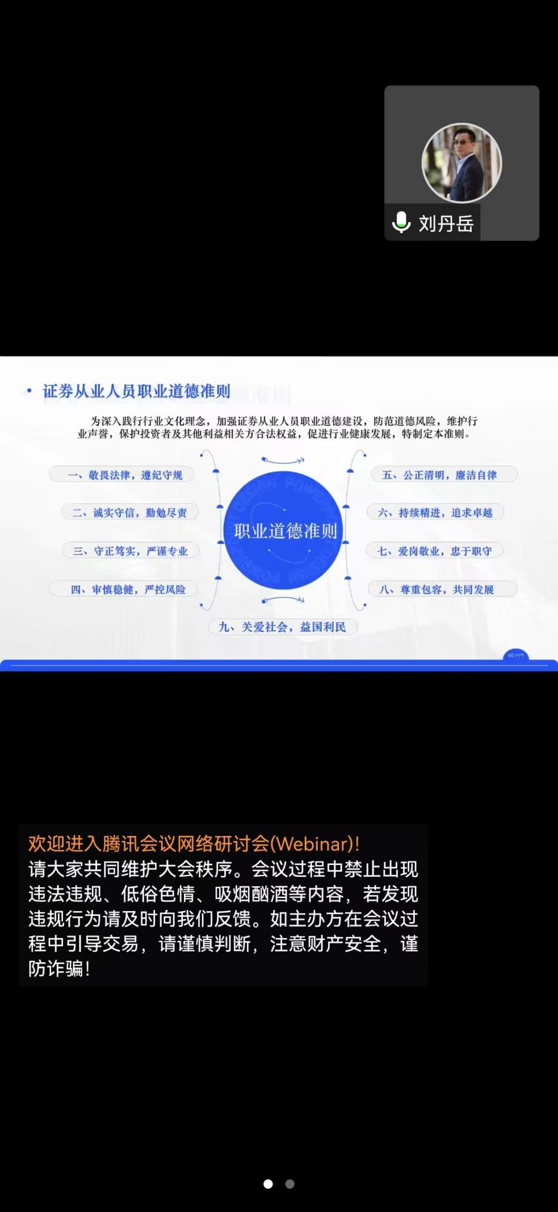
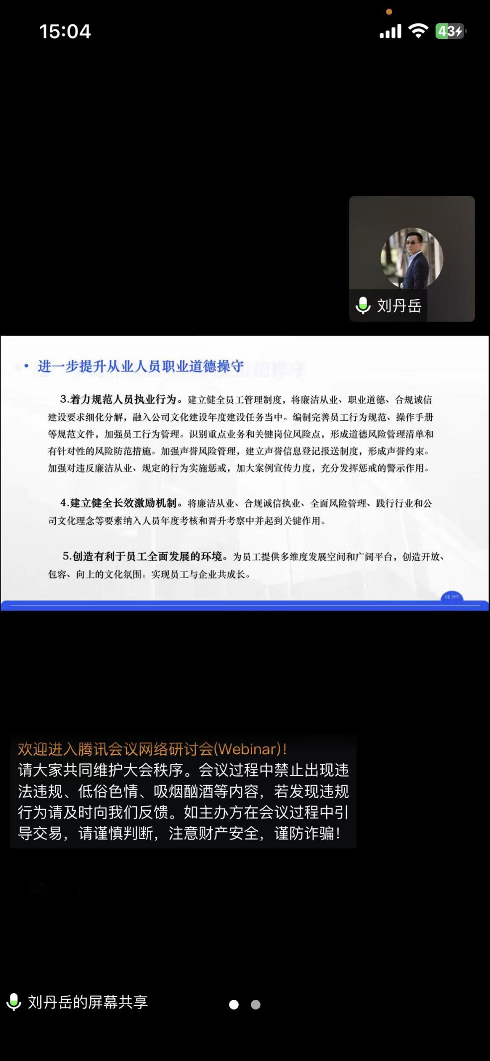
安信证券投教基地
2022年12月22日

